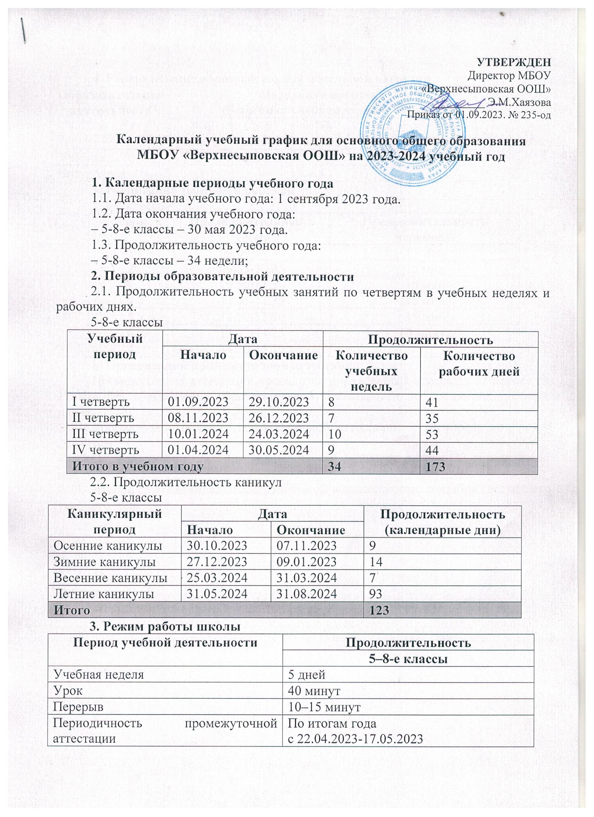

4. Распределение образовательной недельной нагрузки
Образовательная деятельность | Недельная нагрузка  (5-дневная учебная неделя) в час
Образовательная деятельность | 5-й класс | 6-й класс | 7-й класс | 8-й класс | 9-й  класс
Учебная | 27 | 29 | 30 | 31 | 32
Внеурочная | 3 | 4 | 4 | 4 | 4
5. Расписание звонков и перемен
5–8-е классы
Урок | Продолжительность урока | Продолжительность перемены
1 | 09.00-09.40 | 15 мин
2 | 09.55-10.35 | 15 мин
3 | 10.50-11.30 | 10 мин
4 | 11.55-12.35 | 15 мин
5 | 12.50-13.30 | 15 мин
6 | 13.45-14.25 | 10 минут
7 | 14.30-15.10
6. Организация промежуточной аттестации
Промежуточная аттестация проводится в переводных классах с 22 апреля по 17 мая без прекращения образовательной деятельности по предметам учебного плана.
Дополнительные сроки промежуточной аттестации: с 22 апреля по 17 мая 2023 года.
Первый срок ликвидации академической задолженности: с 22 апреля по 17 мая.
Второй срок ликвидации академической задолженности: сентябрь следующего учебного года.

УТВЕРЖДЕН

Приказом директора МБОУ «Верхнесыповская ООШ»

_________ Э.М..Хаязова

Календарный учебный график для начального общего образования
1. Календарные периоды учебного года
1.1. Дата начала учебного года (очная форма): 1 сентября 2023 года.
1.2. Дата окончания учебного года:
1 класс - 22 мая 2024 года;
2-4 классы – 30 мая 2024 года.
1.3. Продолжительность учебного года:
– 1 класс – 32 недели;
- 2-4 классы – 34 недели.
2. Периоды образовательной деятельности
2.1. Продолжительность учебных занятий по четвертям в учебных неделях и рабочих днях.
1 класс
Учебный период | Дата |  | Продолжительность
Учебный период | Начало | Окончание | Количество учебных недель | Количество рабочих дней
I четверть | 01.09.2023 | 29.10.2023 | 8 | 41
II четверть | 08.11.2023 | 26.12.2023 | 7 | 35
III четверть | 10.01.2024 | 24.03.2024 | 10 | 53
 | 21.02.2024 | 22.03.2024 | 4 | 24
IV четверть | 01.04.2024 | 30.05.2024 | 8 | 44
Итого в учебном году |  |  | 32 | 197
2-4 классы
Учебный период | Дата |  | Продолжительность
Учебный период | Начало | Окончание | Количество учебных недель | Количество рабочих дней
I четверть | 01.09.2023 | 29.10.2023 | 8 | 41
II четверть | 08.11.2023 | 26.12.2023 | 7 | 35
III четверть | 10.01.2024 | 24.03.2024 | 10 | 53
IV четверть | 01.03.2024 | 30.05.2024 | 8 | 44
Итого в учебном году |  |  | 33 | 173
2.2. Продолжительность каникул
1 класс
Каникулярный период |  | Дата |  |  | Продолжительность
 | Начало |  | Окончание |  | (календарные дни)
Осенние каникулы | 30.10.2023 |  | 07.11.2023 |  | 9
Зимние каникулы | 27.12.2023 |  | 09.01.2023 |  | 14
Дополнительные | 19.02.2024 |  | 25.02.2024 | 7
каникулы
Весенние каникулы | 25.03.2024 |  | 31.03.2024 | 7
Летние каникулы | 31.05.2024 |  | 31.08.2024 | 93
 |  |  | Итого |  | 130
 | 2–4-е классы
Каникулярный период |  | Дата |  |  | Продолжительность
 | Начало |  | Окончание |  | (календарные дни)
Осенние каникулы | 30.10.2023 |  | 07.11.2023 | 9
Зимние каникулы | 27.12.2023 |  | 09.01.2023 | 14
Весенние каникулы | 25.03.2024 |  | 31.03.2024 | 7
Летние каникулы | 31.05.2024 |  | 31.08.2024 | 93
 |  |  | Итого |  | 123
- Режим работы школы
Период учебной | Продолжительность
деятельности | 1-е классы | 2–4-е классы
Учебная неделя | 5 дней | 5 дней
Урок | 35 минут (1-е полугодие) | 40 минут
 | 40 минут (2-е полугодие) | 40 минут
Перерыв | 10–15 минут, | 10–15 минут
 | динамическая пауза – 40 минут | 10–15 минут
Промежуточная аттестация | По итогам года | По итогам года
 | с 22.04.2023- | с 22.04.2023-
 | 17.05.2023 | 17.05.2023
4. Распределение недельной нагрузки
Образовательная | Недельная нагрузка (5-дневная учебная неделя) в часах
деятельность | 1-й класс | 2-й класс | 3-й класс | 4-й класс
Учебная | 21 | 23 | 23 | 23
деятельность
Внеурочная | 3 | 3 | 3 | 3
деятельность
5.Организация промежуточной аттестации

Промежуточная аттестация проводится в переводных классах с 22 апреля по 17 мая без прекращения образовательной деятельности по предметам учебного плана.

Первый срок ликвидации академической задолженности: с 22 апреля по 17 мая.

Второй срок ликвидации академической задолженности: сентябрь следующего учебного года.

